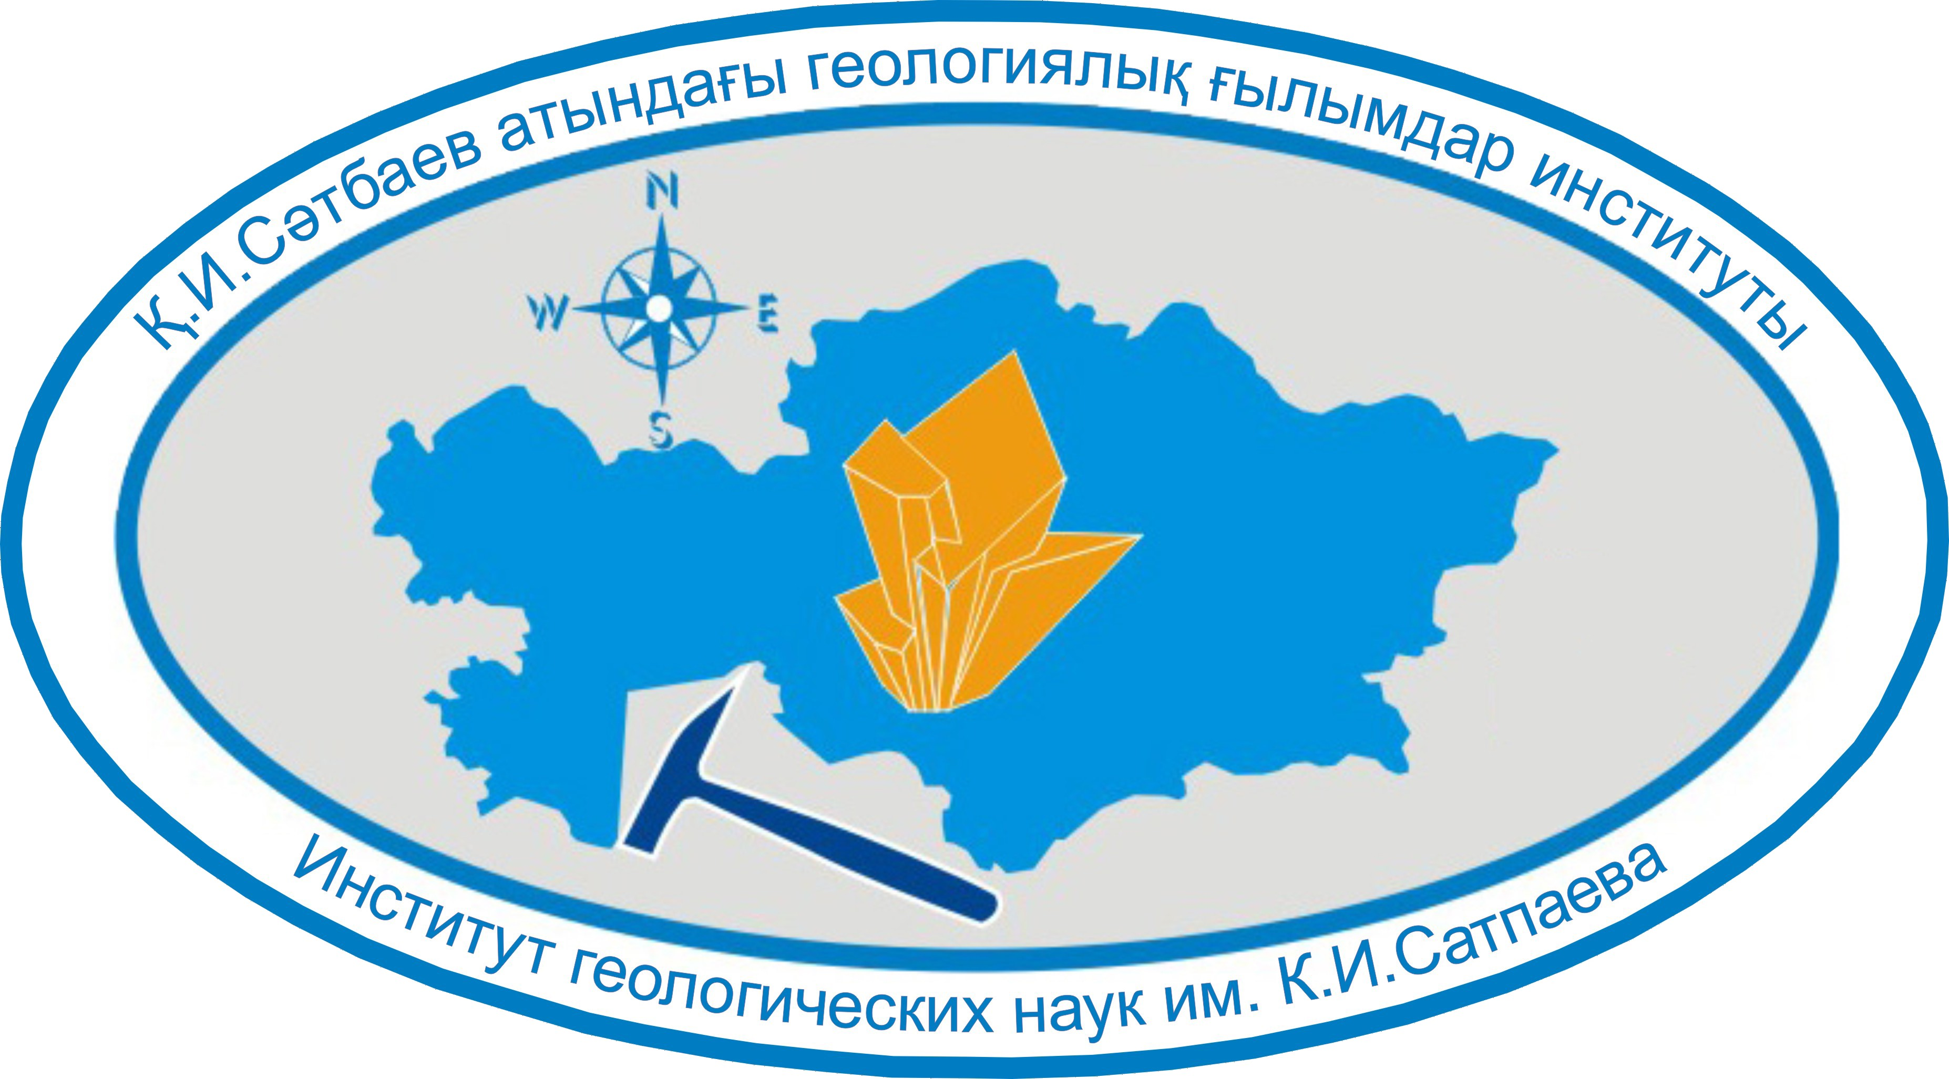
Министерство науки и высшего образования Республики Казахстан
Отделение наук о Земле НАН РК
Казахский национальный исследовательский технический университет имени К.И. Сатпаева
Институт геологических наук им. К.И. Сатпаева

Министерство промышленности и строительства Республики Казахстан
Комитет геологии

___________________________________________________________________
ИНФОРМАЦИОННОЕ СООБЩЕНИЕ
Международная научно-практическая конференция

«К.И. САТПАЕВ И НАУКИ О ЗЕМЛЕ»

Уважаемые коллеги!

Приглашаем Вас принять участие в Международной научно-практической конференции «К.И. Сатпаев и науки о Земле», посвященной 125-летию со дня рождения великого ученого, первого президента НАН РК, академика, основателя Института геологических наук Каныша Имантаевича Сатпаева, которая состоится 12 апреля 2024 г.

Цель конференции: обсудить результаты современных исследований и проблемные вопросы восполнения и расширения минеральных ресурсов РК.
На пленарных и секционных заседаниях конференции будут обсуждены вопросы геологии, гидрогеологии, нефтегазового комплекса, геонаследия, металлогении и проблемы оценки промышленных перспектив рудных провинций.

Работа конференции будет проходить по следующим направлениям:

- Металлогения различных геодинамических обстановок и проблемы оценки промышленных перспектив рудных провинций.
- Научно обоснованные новые направления поисков с целью повышения эффективности геологоразведочных работ на современном этапе.
- Роль академика К.И. Сатпаева в становлении развития нефтегазового комплекса Казахстана.
- Закономерности формирования подземных вод в аридных условиях Казахстана.
- Геонаследие Центральной Азии.

Место проведения конференции: Республика Казахстан, г. Алматы, ул. Кабанбай батыра, уг. ул. Валиханова 69/94, Институт геологических наук им. К.И. Сатпаева.
Дата и время проведения: 12 апреля 2024 г., 10.00-18.00 ч.
Рабочие языки конференции: казахский, русский, английский.
Электронный адрес: ignkis_satbayevconf@mail.ru

Прием Заявок и тезисов докладов на участие включает заполнение и отправку регистрационной формы с указанием Ф.И.О., ученой степени, ученого звания, должности, места работы, контактных данных (электронный адрес, мобильный телефон) докладчика, темы доклада, направления, а также кратких тезисов (объемом в пределах 300 слов) на электронный адрес ignkis_satbayevconf@mail.ru, в срок до 25 февраля 2024 г.

Оформление и представление тезисов докладов:
Тезисы докладов не более 5 страниц оформляются в формате А4, шрифт Times New Roman, кегль 12, межстрочный интервал – одинарный, поля: верхнее, нижнее, правое – 2 см, левое – 3 см, абзацный отступ – 1,25 (выравнивание по ширине, ориентация книжная, без нумерации страниц).
Название доклада набирается прописными буквами (шрифт Times New Roman, полужирный, 12 кегль) с выравниванием по центру.
Ф.И.О. авторов, место работы, контактные данные набираются (шрифт Times New Roman, курсив, 12 кегль) через один интервал после названия доклада.
Аннотации на казахском, русском или английском языках набираются с отступом в два интервала. Далее набирается текст с отступом в один интервал. Иллюстрации вставляются в текст по мере встречаемости, а также отдельным файлом в формате CorelDraw.

Образец оформления:
НАЗВАНИЕ ТЕЗИСА(ДОКЛАДА)

Фамилия И.О.
Место работы, адрес эл. почты

Аннотация на казахском, русском или английском языках

Текст

Оформленные в соответствии с требованиями доклады необходимо отправить на
e-mail: ignkis_satbayevconf@mail.ru до 25 февраля 2024 г.

Материалы конференции:
К началу работы конференции будет издан Сборник тезисов докладов.

Важные даты конференции:

25 февраля 2024 г. | – окончание приема заявок и тезисов докладов
29 февраля 2024 г. | – уведомление авторов о принятии докладов
12 апреля 2024 г. | – проведение конференции

Участие в конференции бесплатное, проезд, проживание и питание за счет участников конференции. Оргкомитет оставляет за собой право рецензирования и отбора докладов при формировании Научно-технической программы (далее – Программа) и Сборника тезисов докладов. Участниками конференции являются авторы-докладчики, чьи доклады включены в программу конференции.

Контакты секретариата:
Тел.: +7 727-291-43-71, 87073648990
Еmail: us.ign_satpaeva@mail.ru
Ученый секретарь Нусупова Анаркуль Байгабыловна

